河北科技师范学院学生处

河北科技师范学院安全工作处

关于安全文明使用共享单车的通知

各院（系），全体学生：

目前，共享单车的存在，极大方便了人们的出行。然而，一些不安全、不文明使用共享单车的方式，给共享单车骑行者、路上行人乃至车辆带来了巨大安全隐患。

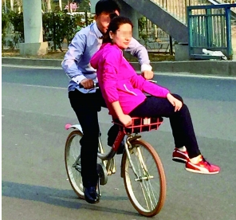 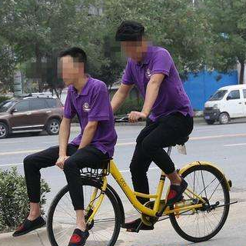

近期，我们发现有学生在校园内及校园周边骑行共享单车时，在前车筐了坐着一人。这种方式使用共享单车，安全隐患极大，**一是车头太重，骑车人难以控制车子，**极易摔倒并造成车祸（成都等地已有多起这样的案例，严重的已致人死亡）；**二是车筐承重量有限，**容易将车框压坏，并同样导致意外事故；**三是这种不文明的行为不符合大学生的形象，**与社会主义核心价值观相抵触，应受到全社会的唾弃。

请各院系加强学生安全教育和文明养成教育，务必于今天内将本通知精神告知给全体学生。并在一周内以班会、课堂等方式，将要求传达给所有学生。

请全体同学加强安全防范意识和个人修养，自觉远离这种不安全、不文明的行为，努力保障个人生命财产安全，加强个人文明修养。

学校有关部门、各院系将加强监管，一旦发现有学生以不文明、不安全的方式使用共享单车，将予以拍照、公告、当场制止，并交由所在院系进行批评教育，造成后果的将依法依规追究责任。

河北科技师范学院学生处

河北科技师范学院安全工作处

2017年11月2日